Звіт. Гордій Андрій ІТ-31. Практична №5
Завдання 1:
Було створено функцію print_card() без параметрів та викликано її тричі. Після цього створено функцію print_card_args() з параметрами та виконано її виклики позиційними, іменованими та змішаними аргументами.
Для параметра group задано значення за замовчуванням "IT-31". Також було перевірено помилкові виклики функції.
При виклику print_card_args("Ivan") виникає помилка:
TypeError: print_card_args() missing 3 required positional arguments: 'surname', 'group', and 'year'
Це відбувається через те, що передано недостатню кількість аргументів.
При виклику print_card_args(name="Ivan", "Petrenko") виникає:
SyntaxError: positional argument follows keyword argument
Ця помилка виникає під час запуску програми, оскільки позиційний аргумент не можна ставити після іменованого.
Код:

Def print_card():
print("Name: Andriy Hordiy")
print("Group: IT-31")
print("Birth Year: 2009")
print_card()
print_card()
print_card()
def print_card_args(name, surname, group, year):
print(name, surname, group, year)
print_card_args("Andriy", "Hordiy", "IT-31", "2009")
print_card_args(surname="Hordiy", name="Andriy", year="2009", group="IT-31")
print_card_args("Andriy", "Hordiy", year="2009", group="IT-31")
def print_card_args2(name, surname, year, group="IT-31"):
print(name, surname, group, year, "Виведено з групою за замовчуванням!")
print_card_args2("Andriy", "Hordiy", "2009")
# print_card_args("Ivan")
# print_card_args(name="Ivan", "Petrenko")

Результат: 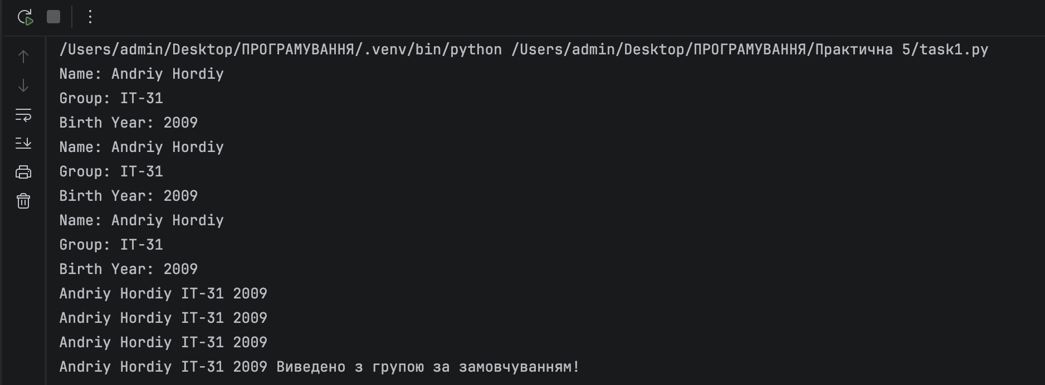
Завдання 2:
Спочатку було створено функцію print_age(year), яка за допомогою print() виводить вік. Функція не має return, тому нічого не повертає. Друга функція get_age(year, current_year=2026) за допомогою return повертає вік. Параметр current_year має значення за замовчуванням 2026.
Було викликано обидві функції. При виконанні print(print_age(y)) спочатку виводиться вік, а потім None. None з'являється тому, що print_age() не має return, а функція без return автоматично повертає None.
Результат get_age() було використано для обчислення віку в місяцях і тижнях. Для цього отриманий вік помножено відповідно на 12 та 52. Також через параметр current_year було визначено вік у 2030 році.
Після цього було перевірено використання print_age(y) * 12. Виникає помилка TypeError: unsupported operand type(s) for *: 'NoneType' and 'int', тому що print_age() повертає None, а None не можна помножити на число.
До get_age() було додано перевірку: якщо рік народження більший за поточний рік або від'ємний, функція одразу повертає -1. Перевірка на значенні 3000 показала результат -1.
Після return було додано print("after return"). Цей рядок не виконується, оскільки return одразу завершує роботу функції.
Код:

y = 20027
def print_age(year):
print("Ваш вік:", 2026 - year)
def get_age(year, current_year=2026):
if year > current_year or year < 0:
return -1
return current_year - year
print("after return")
print_age(y)
print(get_age(y))
print(print_age(y))
age = get_age(y)
print("Вік в місяцях:", age *12)
print("Вік в тижнях:", age *52)
age_2030 = get_age(y, 2030)
print("У 2030 році мені буде:", age_2030)
# print_age(y) * 12

Результат:
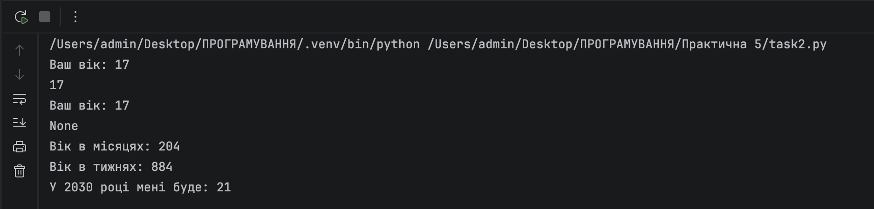

Завдання 3:
Було створено функції для отримання ініціалів, підрахунку букв, голосних та перевертання рядка. Для всіх функцій задано анотації типів.
У програмі виведено повне ім'я Andriy Hordiy, ініціали A.H., довжину прізвища, кількість голосних і приголосних. Також у циклі визначено кількість кожної голосної букви в прізвищі.
Було перевірено параметр letter зі значенням за замовчуванням. При виклику count_letters(surname) використовується буква "a", тому результат дорівнює 0.
Прізвище було перевернуто за допомогою циклу та отримано yidroH.
Наприкінці виведено count_letters.__doc__, який показав None, оскільки для функції не було задано docstring. За допомогою count_letters.__annotations__ отримано анотації параметрів text, letter та типу, який повертає функція.
Код:

name = "Andriy"
surname = "Hordiy"
def get_initials(name: str, surname: str) -> str:
return name[0] + "." + surname[0] + "."
def count_letters(text: str, letter: str = "a") -> int:
count = 0
for char in text:
if char == letter:
count += 1
return count
def count_vowels(text: str) -> int:
vowels = "aeiouy"
count = 0
for char in text:
if char in vowels:
count += 1
return count
def reverse_text(text: str) -> str:
result = ""
for char in text:
result = char + result
return result
print("Повне ім'я:", name, surname)
print("Ініціали:", get_initials(name, surname))
c = len(surname)
vowels = count_vowels(surname)
consonants = c - vowels
print("Довжина прізвища:", c)
print("Голосних:", vowels)
print("Приголосних:", consonants)
for vowel in "aeiou":
print(vowel, ":", count_letters(surname, letter=vowel))
print("count_letters(surname):", count_letters(surname))
print("Перевернуте прізвище:", reverse_text(surname))
print(count_letters.__doc__)
print(count_letters.__annotations__)
Результат:
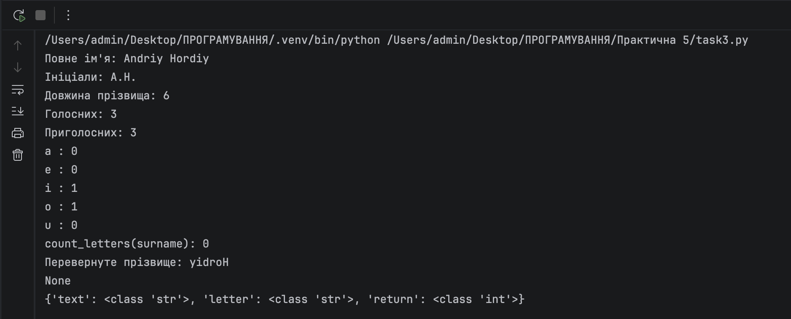
Завдання 4:
Створено функцію read_grade(prompt), яка запитує оцінку від 0 до 100. Для перевірки введення використовується метод isdigit(). Якщо введено неправильне значення, програма виводить повідомлення про помилку та повторює запит.
Створено функцію to_letter(grade), яка перетворює числову оцінку на буквену за заданою шкалою. Для перевірки використано декілька умов if та return без elif.
Створено функцію average(grades), яка обчислює середнє арифметичне оцінок.
Створено функцію count_above(grades, limit), яка підраховує кількість оцінок, що перевищують задане значення.
Створено функцію print_report(name, group, grades), яка виводить звіт: список оцінок, середнє значення, буквений результат, найкращий і найгірший бал та кількість оцінок вище середнього.
Створено функцію main(), у якій задаються ім’я та група студента. Кількість оцінок визначається за кількістю букв в імені. Для введення оцінок використовується цикл for.
У кінці програми виконано єдиний виклик функції main().
Код:

def read_grade(prompt):
while True:
grade = input(prompt)
if grade.isdigit():
grade = int(grade)
if 0 <= grade <= 100:
return grade
print("Введіть ціле число від 0 до 100.")
def to_letter(grade):
if grade >= 90:
return "A"
if grade >= 82:
return "B"
if grade >= 74:
return "C"
if grade >= 64:
return "D"
if grade >= 60:
return "E"
return "F"
def average(grades):
return sum(grades) / len(grades)
def count_above(grades, limit):
count = 0
for grade in grades:
if grade > limit:
count += 1
return count
def print_report(name, group, grades):
avg = average(grades)
print("\n--- Звіт про оцінки ---")
print("Ім'я:", name)
print("Група:", group)
print("Оцінки:", grades)
print(f"Середнє: {avg:.2f}")
print("Буквена оцінка:", to_letter(avg))
print("Найкращий бал:", max(grades))
print("Найгірший бал:", min(grades))
print("Оцінок вище середнього:", count_above(grades, avg))
def main():
name = "Andriy"
group = "IT-31"
n = len(name)
if n < 3:
n = 3
grades = []
for i in range(n):
grade = read_grade(f"Введіть оцінку {i + 1}: ")
grades.append(grade)
print_report(name, group, grades)
main()

Результат:
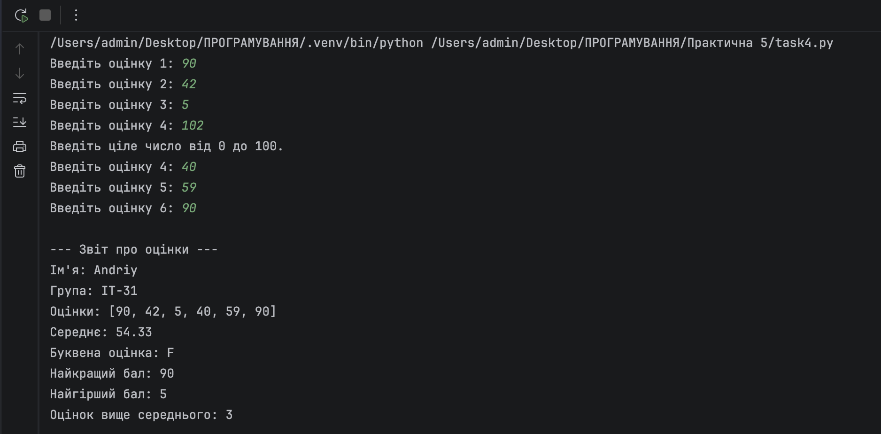

Відповідь на питання:
Порівняно з програмою з практичної роботи 4, використання функцій має три основні переваги: код стає більш структурованим і зрозумілим, окремі частини програми можна повторно використовувати, а змінювати або перевіряти окрему функцію значно простіше, не змінюючи всю програму.

